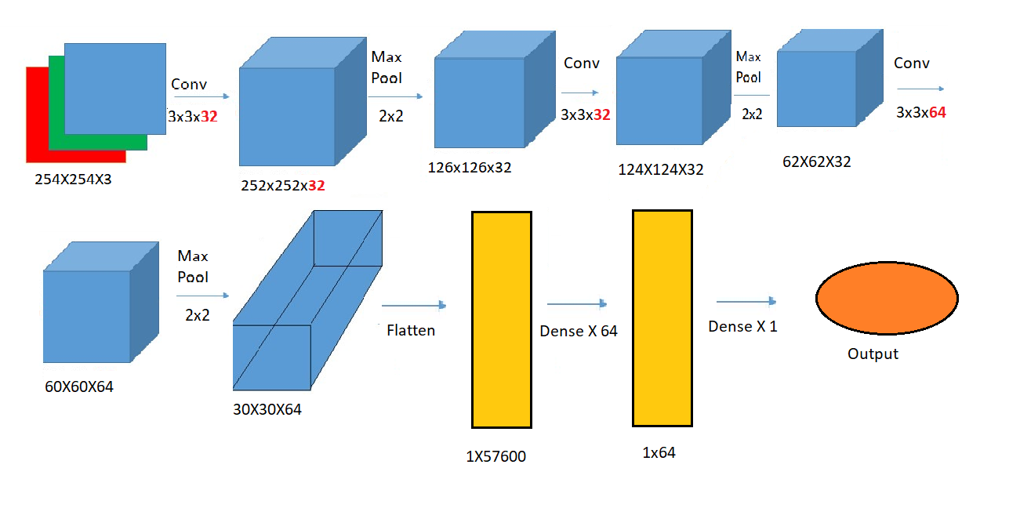

**Dropout**

**Dense x 1**

**Dense x 128**

**1 X 115200**

**30 x 30 x 128**

**60 x 60 x 128**

**62 x 62 x 64**

**124 x 124 x 64**

**252 X252 X 32**